τΕΕ τμήμα ηπείρου
τεχνικο επιμελητηριο ελλαδασ-ΤΜΗΜΑ ΗΠΕΙΡΟΥ

Π Ρ Ο Σ Κ Λ Η Σ Η

Καλούνται τα μέλη της Διοικούσας Επιτροπής του ΤΕΕ/ΤΗ

Παπαβρανούσης Χρίστος
Ρεκατσίνας Γεώργιος
Λυκοτραφίτης Ιωάννης
Αναστασίου Χρήστος
Βάγγης Παύλος
Βίλλης - Μπίλλης Μάριος
Κατόπης Βασίλειος
Σμύρης Γεώργιος
Τσιότα Κωνσταντία

Στη συνεδρίαση 17/ 03- 06- 2013 ημέρα ΔΕΥΤΕΡΑ και ώρα 20.30, με θέμα:

- Ανακοινώσεις.

- Οργάνωση εκδηλώσεων και δράσεων με αφορμή την επίσκεψη την 17-06-13 στην έδρα του τμήματος του Προέδρου ΤΕΕ Χρ. Σπίρτζη.

- Χωροθέτηση αποθηκών καυσίμων στη θέση “Γωνιά’’ του Δήμου Ηγουμενίτσας.


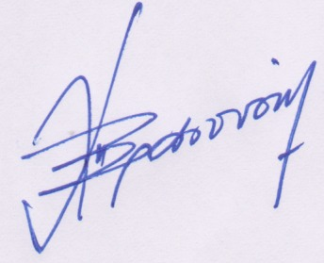

Ιωάννινα 31/05/2013

Ο Πρόεδρος

Χρίστος Παπαβρανούσης

Για το 3^{ο} θέμα καλούνται να παρευρεθούν τα μέλη της Νομαρχιακής Επιτροπής να παραστούν στη συνεδρίαση.

